Мероприятия по антикоррупционному просвещению
Дорогие друзья и пользователи нашего школьного сайта!
На данной странице вы можете узнать о мероприятиях по антикоррупционному просвещению в целях формирования нетерпимого отношения к коррупции и антикоррупционных стандартов поведения участников образовательных отношений (обучающихся, родителей, законных представителей несовершеннолетних обучающихся), основанных на знаниях общих нрав и обязанностей.
Коррупция — это угроза обществу и государству, это явление которое наносит ущерб полному и всестороннему развитию любого общества. В законодательстве Российской Федерации под коррупцией понимается злоупотребление служебным положением, дача взятки, получение взятки, злоупотребление полномочиями, коммерческий подкуп либо иное незаконное использование физическим лицом своего должностного положения вопреки законным интересам общества и государства в целях получения выгоды в виде денег, ценностей, иного имущества или услуг имущественного характера, иных имущественных прав для себя или для третьих лиц либо незаконное предоставление такой выгоды указанному лицу другими физическими лицами. Коррупция подрывает авторитет государственной службы и борьба с данным явлением является на сегодняшний день одной из самых актуальных направлений деятельности для государства.
В соответствии со статьей 6 Федерального закона от 25.12.2008 № 273-ФЗ «О противодействии коррупции» основной мерой по профилактике коррупции является формирование в обществе нетерпимости к коррупционному поведению. Реализация данной меры связана с повышением уровня правовой культуры, что достигается осуществлением правового воспитания.
Правовое воспитание можно определить как целенаправленную деятельность государства, а также общественных структур, средств массовой информации, трудовых коллективов по формированию высокого правосознания и правовой культуры граждан.
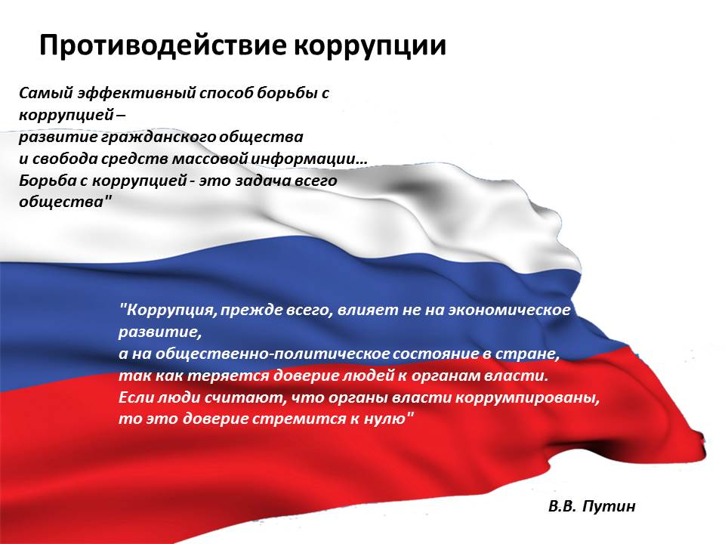
Антикоррупционная направленность правового воспитания основана на повышении в обществе, в целом, позитивного отношения к праву и его соблюдению; повышении уровня правовых знаний, в том числе, о коррупционных формах поведения и мерах по их предотвращению; формировании у государственных, муниципальных служащих и у граждан представления о мерах юридической ответственности, которые могут применяться в случае совершения коррупционных правонарушений.

Основными формами реализации правового антикоррупционного воспитания являются:
антикорруционное образование, т.е. формирование нетерпимости к коррупционному поведению в рамках обучающих программ школьного, высшего, послевузовского и дополнительного образования;
антикоррупционная пропаганда, прежде всего через средства массовой информации, в том числе с использованием социальной рекламы;
проведение органами государственной власти и местного самоуправления различных мероприятий (слушаний, совещаний, семинаров, конференций и др.) антикоррупционной направленности.
Целью антикоррупционного воспитания является воспитание ценностных установок и развитие способностей, необходимых для формирования у молодых людей гражданской позиции в отношении коррупции, формирование негативного отношения к коррупционным проявлениям.
Антикоррупционная пропаганда также важное условие противодействия коррупции. Она включает в себя проведение мероприятий по организации антикоррупционного образования, направленных на формирование антикоррупционного мировоззрения.
К задачам антикоррупционного воспитания и пропаганды относятся ознакомление граждан с сутью, причинами, последствиями коррупции, поощрение нетерпимости к проявлениям коррупции, демонстрирование возможности борьбы с коррупцией.
Основной результат антикоррупционного воспитания видится в подготовке человека, способного выполнять властные полномочия или взаимодействовать с представителями властных структур на правовой основе, избегая подкупа, взяточничества и других неправомерных действий.
Для достижения этого результата необходима работа с человеком в различные возрастные периоды.

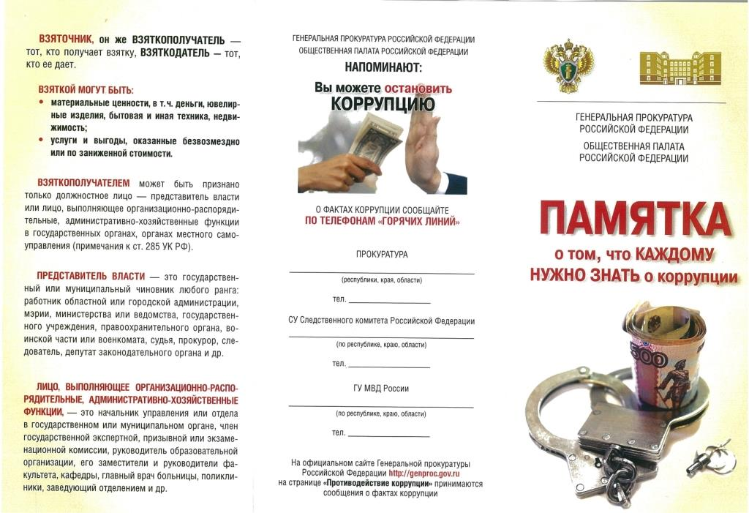

В частности в нашей школе разработан план мероприятий по формированию у подростков негативного отношения к коррупции на 2018-2019 учебный год
Цель:
- создание условий для воспитания ценностных установок и развитие способностей, необходимых для формирования у учащихся гражданской позиции в отношении коррупции.
Задачи:
- совершенствование методов обучения и воспитания детей нравственным нормам, составляющим основу личности, устойчивой против коррупции;
- антикоррупционное просвещение: изложение сущности феномена коррупции как преступного действия;
- обретение опыта решения жизненных и школьных проблем на основе взаимодействия педагогов и учащихся;
- формирование у учащихся антикоррупционного мировоззрения.

№  п/п | Мероприятие | Сроки  проведения | Ответственный
1. | Проведение классных часов на антикоррупционную тему с учащимися 6 -9 классов | В течение года  (по плану классных руководителей) | Классные руководители
2. | Анкетирование учащихся 6-9 классов «Что такое коррупция». | 2 полугодие | Классные руководители
3. | Обсуждение на уроках литературы, обществознания, истории элементов, позволяющих формировать антикоррупционное мировоззрение учащихся, повышать уровень правосознания и правовой культуры | В течение года | Учителя- предметники
4. | Книжные выставки «Права и обязанности гражданина РФ», «Вместе против коррупции». | Декабрь  март | Библиотекарь
5. | Встречи педагогического  коллектива, родителей с представителями  правоохранительных органов | В течение года | Администрация школы
6. | Участие учащихся школы в конкурсах, направленных против коррупции. | В течение года | Зам. директора по ВР
7. | Соблюдение требований законодательства во время проведения ОГЭ | Май-июнь | Администрация школы
8. | Проведение классных родительских  собраний по данному направлению | По плану классных руководителей | Классные руководители
9. | Размещение на сайте ОУ материалов по данному направлению | В течение года | Ответственный за работу сайта

Горячие линии и телефоны доверия Ленинградской области
Телефон доверия, в отличии от горячей линии, по определению, является анонимным. Имейте это ввиду, когда Вас, разговаривая по телефону доверия, попросят представиться, а Вам бы этого не хотелось.

Здравоохранение
Горячая линия Комитета по здравоохранению Ленинградской области: 8 812 715-00-40 (пн.–пт., 9.00-17.00).
Телефон доверия для помощи лицам с кризисными состояниями и суицидальным поведением: 8 800 200-47-03 (круглосуточно).

Образование, дети
Горячая линия по вопросам предоставления образования в целом по Ленинградской области: 8 812 272-19-51.
Горячая линия по вопросам приема детей в первые классы общеобразовательных учреждений: 8 812 272-19-51; 8 812 272-84-06.
Горячая линия по вопросам незаконного сбора денежных средств с родителей в образовательных организациях: 8 812 401-01-62; 8 812 273-49-92; 8 812 579-29-75.
Телефоны горячей линии по вопросам проведения ЕГЭ в Ленинградской области: 8 812 401-01-59; 8 812 786-42-29.
Горячая линия по вопросам организации отдыха и оздоровления детей: 8 812 273-07-72.

ГУ МВД России по г. Санкт-Петербургу и Ленинградской области
Дежурная часть: 8 812 573-24-20.
Телефон доверия (горячая линия): 8 812 573-21-81.
Телефон справочной ГУ МВД: 8 812 573-26-76.

Управление ГИБДД МВД г. Санкт-Петербургу и Ленинградской области
Дежурная часть: 8 812 234-90-21.
Телефон доверия: 8 812 573-21-81.

ГУ МЧС России по Ленинградской области
Единый телефон доверия: 8 812 579-99-99.

Управление Ростпотребнадзора по Ленинградской области
Консультации в области обеспечения санитарно-эпидемиологического благополучия населения, защиты прав потребителей и в области потребительского рынка.
Горячая линия: 8 812 448-04-00.

УФСБ России по г. Санкт-Петербургу и Ленинградской области
Телефон доверия: 8 812 438-69-93.
Телефон дежурного: 8 812 438-71-10 (круглосуточно).

Прокуратура Ленинградской области
Телефон доверия: 8 812 970-52-32.
Телефон дежурного прокурора: 8 812 609-96-43.

Подразделения по вопросам миграции МВД РФ
(ранее Миграционная служба РФ)
Горячая линия: 8 812 573-30-02.

Следственный комитет России
Телефон доверия: 8 800 200-97-80.
Телефонная линия «Ребёнок в опасности»: 8 800 200-97-80.
Дежурный следователь: 8 812 492–01–58.
Прямая линия руководителя следственного управления: 8 812 496-56-60 (второй и третий понедельник месяца, 15:00-17:00).

